JOC TONI, ALEX I ÁLVARO

Índex:

1. *Introducció*
2. *Jocs*
3. *Funcionament General i Pantalles*

1. Introducció

El programa consisteix d'una ‘plataforma’ que conté diversos mini videojocs dins, tant individuals, com col·lectius (2 jugadors o més). Simples i entretinguts, els nostres jocs estaran dissenyats, pensats i creats, per ser dinàmics i divertits.

La idea és fer-ne 9, per tal de fer un menú de 3x3. Aquest menú contindrà, a part dels 9 jocs, un botó per obrir un menú de configuració, un botó per veure funcionament general, i un botó a sota de cada joc on s’explica el funcionament d’aquest.

Cada minijoc té uns controls completament independents, tot i que han de seguir sempre certa homogeneïtat, i l’únic objectiu del nostre joc és passar una bona estona. Les mecàniques i els objectius de cada minijoc dependran d’aquest mateix i estaran SEMPRE explicats en el menú obert pel el botó situat a sota seu.

->Prototip *MENÚ MINIJOCS*

Els jocs haurien de ser de diverses temàtiques i gèneres, conservant sempre l’estil gràfic triat.

2. Jocs

Per tal de facilitar complir les necessitats del joc i la homogeneïtat gràfica, hem considerat de fer minijocs amb textures pixel-art. Entre les moltes possibilitats que es poden fer amb això hem pensat de fer:

2.1 Tir a la llauna (reversió de tir al plat, 1 jugador)

* Diverses llaunes, estàtiques i en moviment, i una pistola, l’objectiu és tombar totes les llaunes.
* ‘Dona-li plom a cada llauna que vegis fins acabar amb totes, si pots, és clar...’
  1. Ocell aletejador (reversió Flappy Bird, 1 jugador)\*
* Remasterització del clàssic Flappy Bird
* ‘Si ets un ocell i et fiques per on no et criden, estigues preparat per evitar els obstacles!’
  1. Pedra, Paper, Tisora (1 jugador contra la IA\*\*, 2 jugadors entre ells)
  2. Tres en ratlla (1 jugador contra la IA (2 dificultats)\*\*, 2 jugador entre ells)

2.5 Lluita de sables (2 jugadors entre ells)\*

* Batalla d’espases entre dos jugadors. Es juga al millor de tres rondes per oferir més versatilitat.
  + ‘Dona-li amb la espasa al altre jugador i demostra qui mana!’

2.6 Guaita l'obstacle (1 jugador)\*

* Cotxe avançant i objectes se li presenten al davant, ha d’esquivar-los
  + ‘Vas 50Km/h per sobre del límit de velocitat de la carretera, què esperes, no haver d’esquivar res?’

A mesura que es vagi avançant en el projecte, nous jocs seran escollits i/o creats.

\*Vermell indica que està en desenvolupament  
\*\*Modalitat no concretada encara

3. Funcionament General i Pantalles

3.1 MENÚ PRINCIPAL

Al iniciar el joc principal, s’obre una pantalla que conté el títol del joc, un gran botó de ‘JUGA’ central, un botó que porta a menú de configuració i un botó que explica el funcionament del joc.

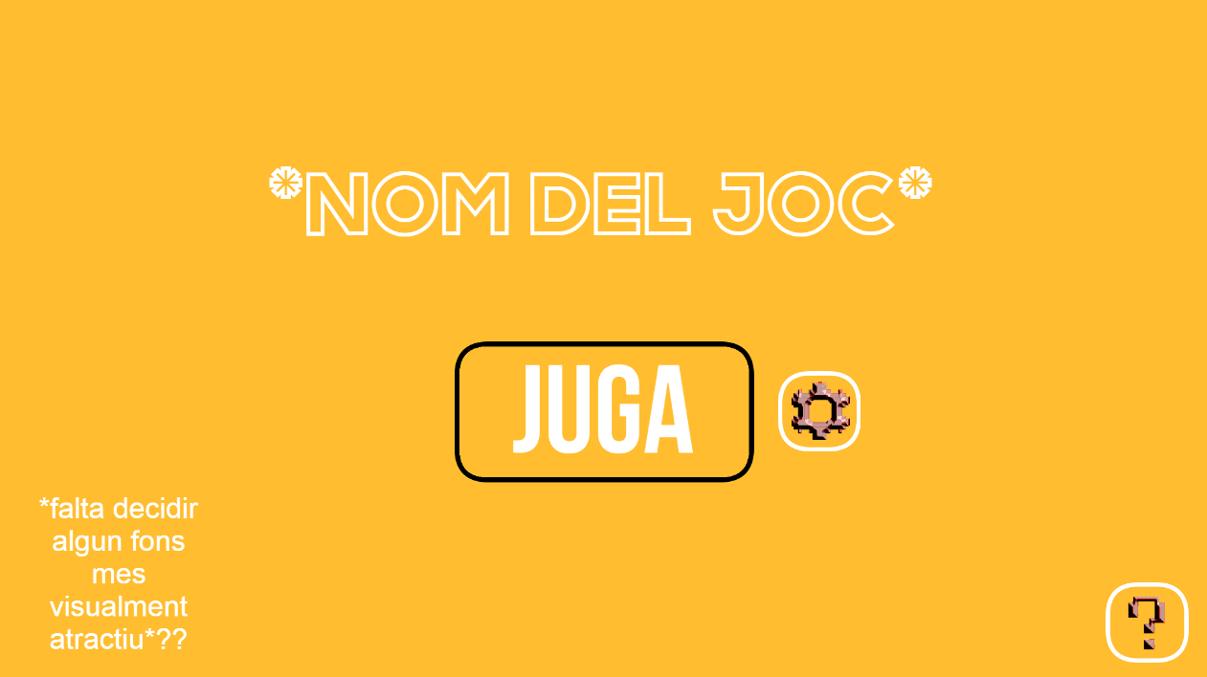->Prototip MENÚ PRINCIPAL

3.2 MENÚ MINIJOCS

Al prémer el botó ‘JUGA’ del MENÚ PRINCIPAL, s’obre aquest altre menú que conté 9 jocs\*\*\* distribuïts en 3 files i 3 columnes.   
Cadascun d’aquests té a la seva part inferior un altre botó\*\*\*\* que explica les regles del minijoc i com es juga.

A més d’això, conté un botó de configuració i un altre de funcionament.

->Prototip *MENÚ MINIJOCS*

\*\*\*Només 3 tenen miniatura actualment, però tots els espais buits seran omplerts  
\*\*\*\*Falta afegir aquest botó al disseny del prototip

3.3 Configuració

Al prémer el botó de configuració tant al MENÚ PRINCIPAL com a MENÚ MINIJOCS, s’obre una pantalla que permet al usuari canviar alguns paràmetres com si fos un interruptor -> Efectes de so: si/no, Música si/no, etc… I alguns altres paràmetres amb una barra lliscant -> Volum, etc...   
A més pot incloure un botó que mostri les puntuacions màximes de cada joc.

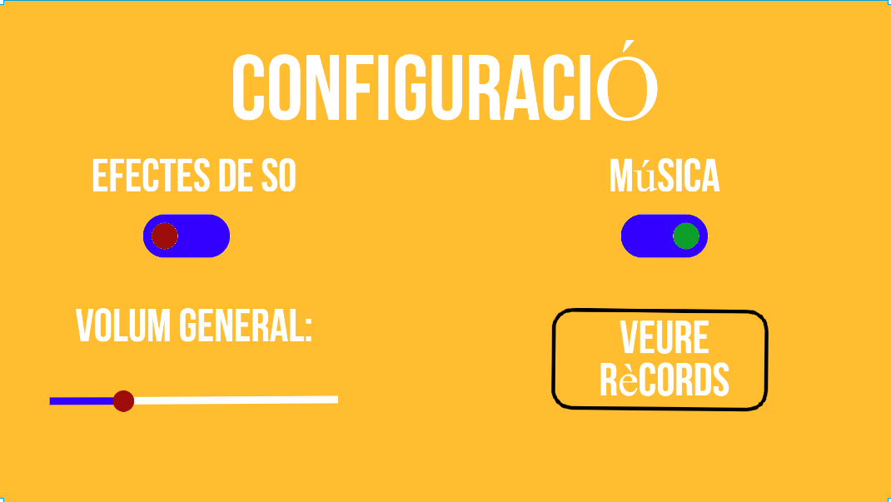 ->Prototip *Configuració*

3.4 Pantalla regles Minijoc

Al prémer el botó situat a sota d’un minijoc, s’obre una pantalla que conté el títol d’aquest, el seu funcionament, els seus controls i un botó ‘ENRERE’ per tornar a MENÚ MINIJOCS.

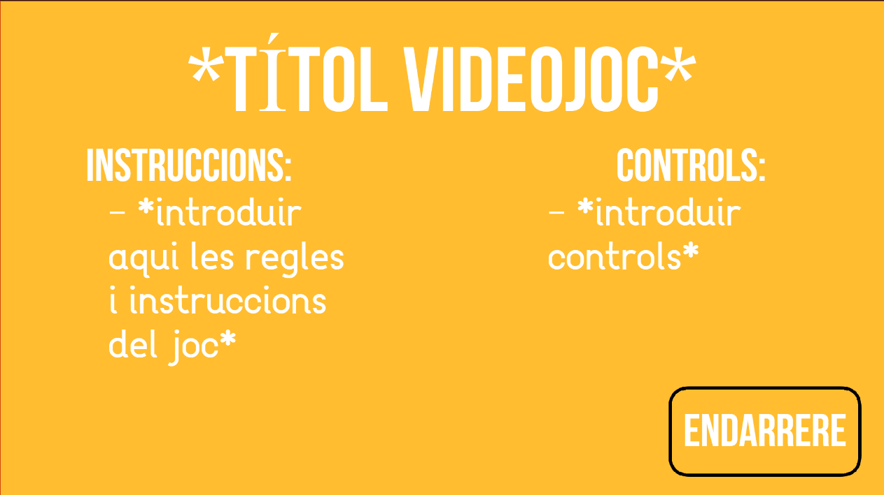 ->Prototip *Pantalla regles Minijoc*

3.5 Els Minijocs

Cada minijoc és un món completament diferent. Estan units per l’estil gràfic i per la possibilitat de tornar a MENÚ MINIJOCS si es prem Esc.

La idea és fer-los tots dinàmics i entretinguts. No compten amb història que cal completar i hi podem trobar de 1 o més jugadors.

Són en total 9 pantalles diferents, 1 per cada minijoc.